1.登录网址：school.futurelab.tv，进入“睡前”网站
2.点击右上角“注册”（所有参赛人员都要注册）

3.点选“个人用户”


4.完善个人信息
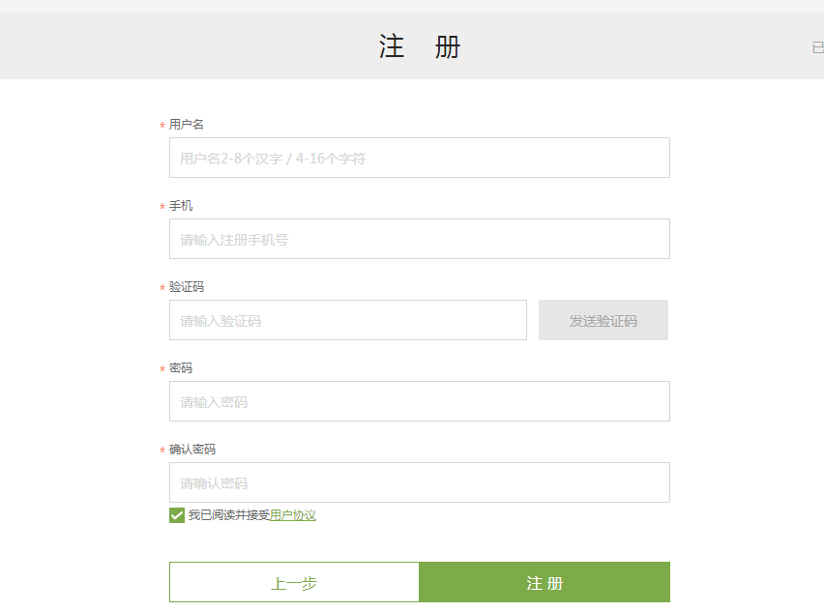
5.注册完毕后进入登录页面，输入注册手机号和密码即可登录。


6.点击搜索图标


7.输入“华南农业大学”，点击搜素


8.进入华农竞赛项目页面，点击“更多”可查看所有比赛，共有18项供选择


9.右下角显示时间的项目可进行报名


10.右下角显示为“即将开始”的项目，表示还未开始，不能报名，可提前查看要求，进行相关准备。


11.竞赛分为“个人赛”和“团体赛”

12.个人赛直接报名上传作品即可


报名页面如下图所示，填写信息，按要求格式上传作品。
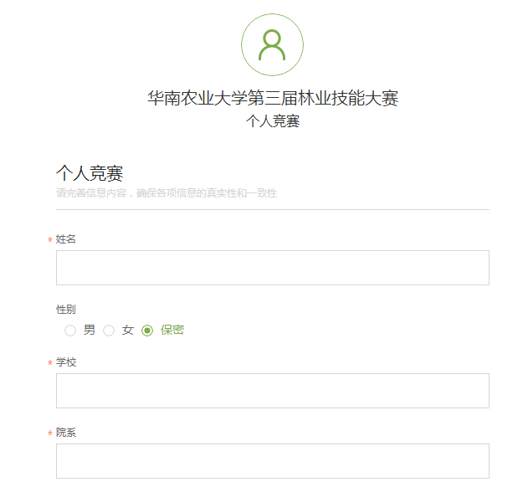


13.团体赛由队长“创建团队”，队员通过“加入团队”进入。

团队竞赛报名分为三个步骤，需一步一步进行。（以下由队长填写）
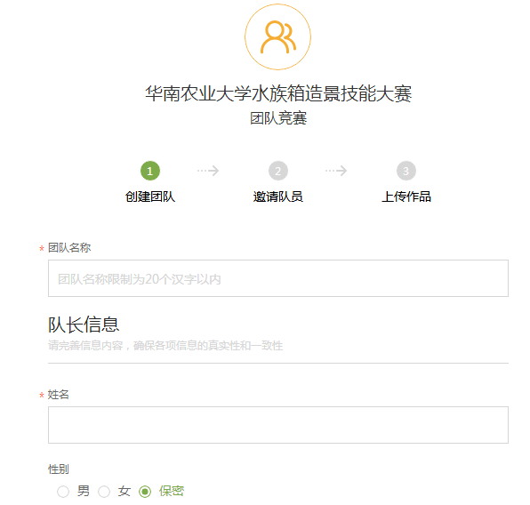
邀请队员，根据团队实际人数填写“队员”和“备选队员”的手机号，并点击“发送邀请”，平台会给被邀请人手机号发送邀请短信。（右侧的加号可增加队员填写框）
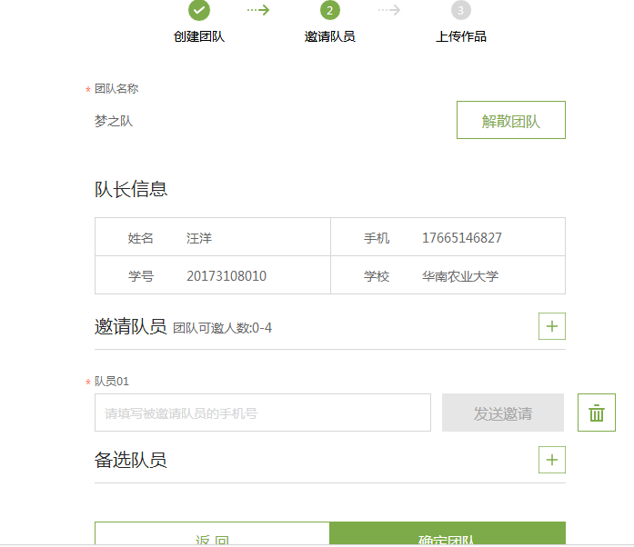


被邀请人由“加入团队”进入以下页面，填写邀请短信中的“团队编号”（注意编号的连接号不可省略），并完善个人信息，确认。（以下由其他队员填写）


全部成员加入后，可按格式提交作品。

